Додаток 6  
до Положення про Спадковий реєстр

Вихідний номер ________  
Дата ___ ______________

### ЗАЯВА про реєстрацію свідоцтва про право на спадщину (нерухоме майно)

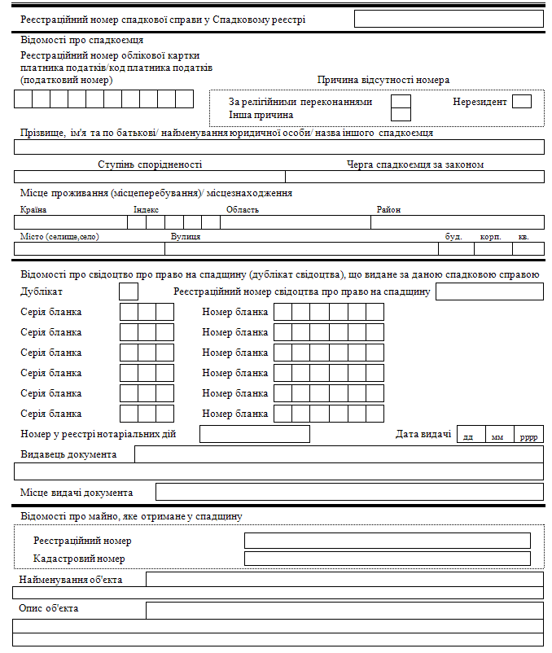

Зворотний бік заяви про реєстрацію свідоцтва про право на спадщину (нерухоме майно)

